INDICAÇÃO Nº 4014/2018

Sugere ao Poder Executivo Municipal que tomem providencias com relação aos veículos que invadem a calçada ao estacionarem em 45º graus na Rua Guaianazes defronte o Ciep Leonel Brizola no Jd. Santa Rita de Cássia. (Foto anexa).

Excelentíssimo Senhor Prefeito Municipal,

Nos termos do Art. 108 do Regimento Interno desta Casa de Leis, dirijo-me a Vossa Excelência para sugerir ao setor competente que tomem providencias com relação aos veículos que invadem a calçada ao estacionarem em 45º graus na Rua Guaianazes defronte o Ciep Leonel Brizola no Jd. Santa Rita de Cássia.

**Justificativa:**

Fomos procurados por munícipes e pais de alunos solicitando essa providencia, pois, segundo eles os veículos que estacionam em 45º graus nesse local invadem a calçada forçando os pedestres a caminharem pela rua correndo riscos de acidentes, conforme relato abaixo:

“Por favor ! Teria como colocar um limitador na calçada que tem um estacionamento em frente a escola Leonel Brizola do Santa Rita? Está um trastorno alí! Carros envadem a calçada perdeste cortam volta na rua correndo risco de serem atropelado! Alunos e pais tem que ficarem arriscado a vida por conta da imprudência de motorista! Estão estacionando até mesmo nas rampas de acesso para cadeirantes! Neste caso ficaria seguro colocando limitadores diante as guias onde o veículo não ultrapasse para a calçada! Limitador tbm nas laterais da rampas de acesso para cadeirantes!”

Plenário “Dr. Tancredo Neves”, em 09 de Agosto de 2018.

**José Luís Fornasari**

**“Joi Fornasari”**

- Vereador -

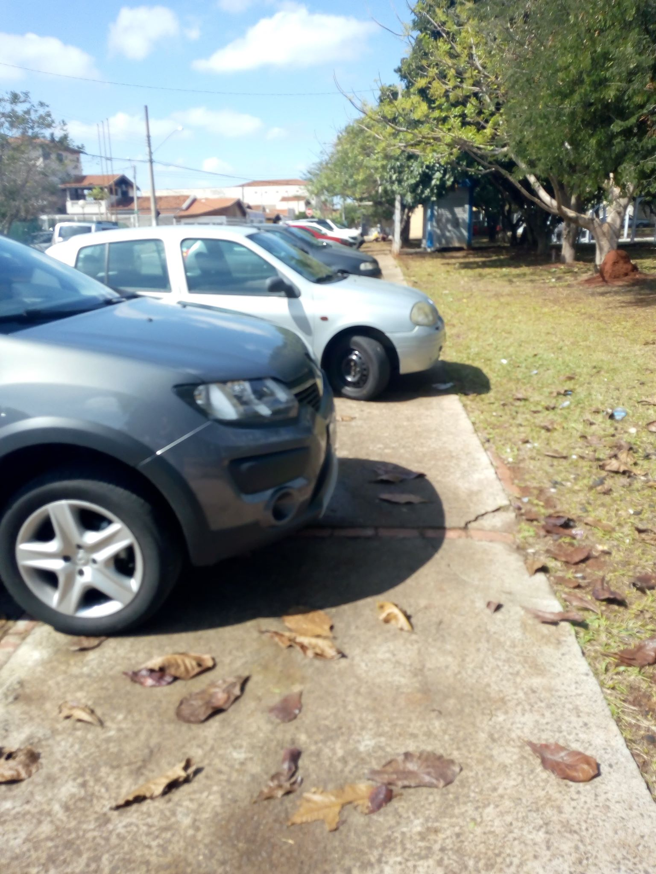

Sugere ao Poder Executivo Municipal que tomem providencias com relação aos veículos que invadem a calçada ao estacionarem em 45º na Rua Guaianazes, defronte o Ciep Leonel Brizola no Jd. Santa Rita de Cássia.